Лабораторная работа №9

Текстовой редактор emacs

Гнатюк Анастасия Станиславовна

Содержание

# Цель работы

Познакомиться с операционной системой Linux. Получить практические навыки работы с редактором Emacs.

# Теоретическое введение

**Определение 1.** Буфер — объект, представляющий какой-либо текст.

Буфер может содержать что угодно, например, результаты компиляции программы или встроенные подсказки. Практически всё взаимодействие с пользователем, в том числе интерактивное, происходит посредством буферов.

**Определение 2.** Фрейм соответствует окну в обычном понимании этого слова. Каждый фрейм содержит область вывода и одно или несколько окон Emacs.

**Определение 3.** Окно — прямоугольная область фрейма, отображающая один из буферов.

Каждое окно имеет свою строку состояния, в которой выводится следующая информация: название буфера, его основной режим, изменялся ли текст буфера и как далеко вниз по буферу расположен курсор. Каждый буфер находится только в одном из возможных основных режимов.

Существующие основные режимы включают режим Fundamental (наименее специализированный), режим Text, режим Lisp, режим С, режим Texinfo и другие. Под второстепенными режимами понимается список режимов, которые включены в данный момент в буфере выбранного окна.

**Определение 4.** Область вывода — одна или несколько строк внизу фрейма, в которой Emacs выводит различные сообщения, а также запрашивает подтверждения и дополнительную информацию от пользователя.

**Определение 5.** Минибуфер используется для ввода дополнительной информации и всегда отображается в области вывода.

**Определение 6.** Точка вставки — место вставки (удаления) данных в буфере.

# Последовательность выполнения работы

1. Ознакомиться с теоретическим материалом.
   1. Ознакомиться с редактором emacs.
      1. Выполнить упражнения.
         1. Ответить на контрольные вопросы.

# Выполнение лабораторной работы

1. Открыть emacs.

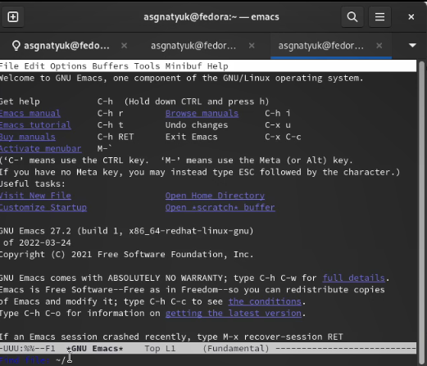

Рис.1

1. Создать файл lab07.sh с помощью комбинации Ctrl-x Ctrl-f (C-x C-f).

Рис.2

Рис.2

1. Наберите текст:

* #!/bin/bash
* HELL=Hello
* function hello {
* LOCAL HELLO=World
* echo $HELLO
* }

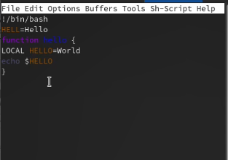

Рис.3

1. Сохранить файл с помощью комбинации Ctrl-x Ctrl-s (C-x C-s).
   1. Проделать с текстом стандартные процедуры редактирования, каждое действие должно осуществляться комбинацией клавиш.
   * 5.1. Вырезать одной командой целую строку (С-k).

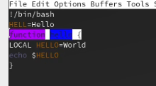

Рис.4

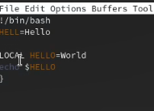

Рис.5

5.2. Вставить эту строку в конец файла (C-y).

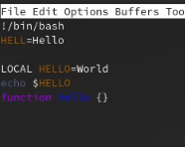

Рис.6

5.3. Выделить область текста (C-space).

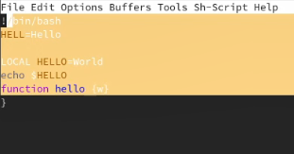

Рис.7

5.4. Скопировать область в буфер обмена (M-w).

5.5. Вставить область в конец файла.

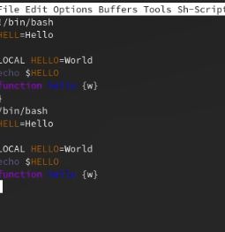

Рис.8

5.6. Вновь выделить эту область и на этот раз вырезать её (C-w).

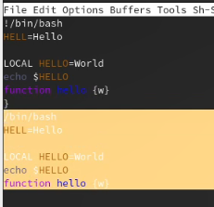

Рис.9

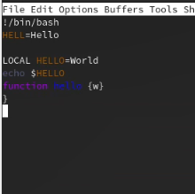

Рис.10

5.7. Отмените последнее действие (C-/).

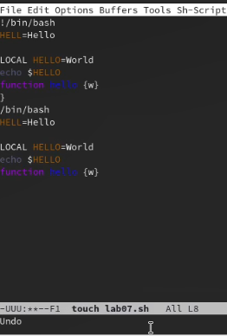

Рис.11

1. Научитесь использовать команды по перемещению курсора.

* 6.1. Переместите курсор в начало строки (C-a).

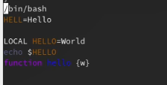

Рис.12

6.2. Переместите курсор в конец строки (C-e).

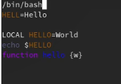

Рис.13

6.3. Переместите курсор в начало буфера (M-<).

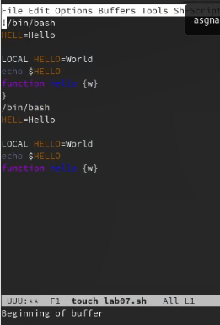

Рис.14

1. Управление буферами.

* 7.1. Вывести список активных буферов на экран (C-x C-b).

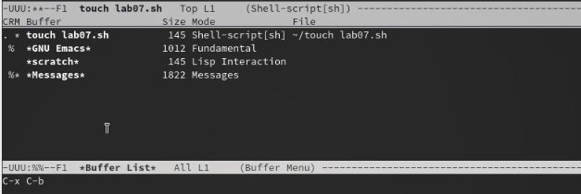

Рис.15

7.2. Переместитесь во вновь открытое окно (C-x) o со списком открытых буферов и переключитесь на другой буфер.

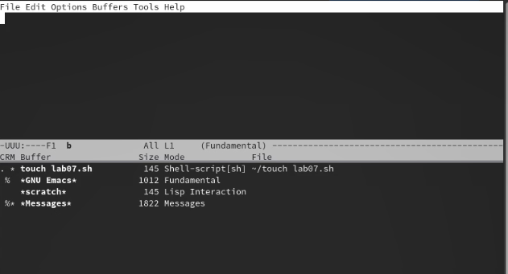

Рис.16

7.3. Закройте это окно (C-x 0).

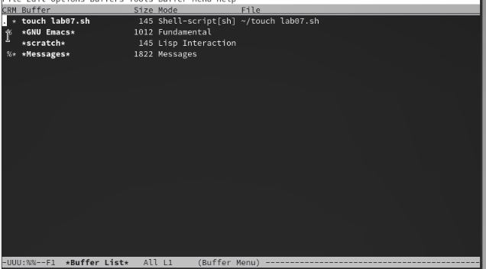

Рис.17

7.4. Теперь вновь переключайтесь между буферами, но уже без вывода их списка на экран (C-x b).

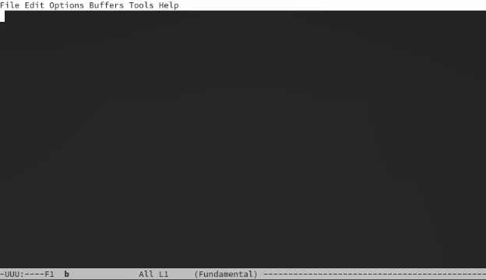

Рис.18

1. Управление окнами.

* 8.1. Поделите фрейм на 4 части: разделите фрейм на два окна по вертикали (C-x 3), а затем каждое из этих окон на две части по горизонтали (C-x 2) (см. рис. 9.1).

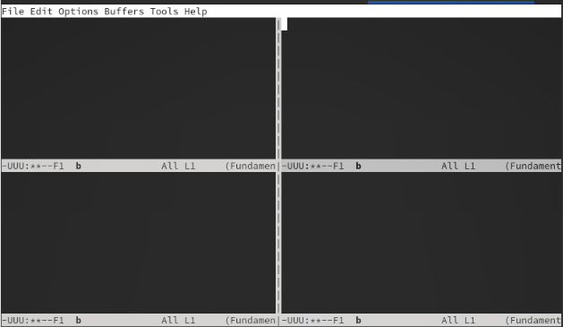

Рис.19

8.2. В каждом из четырёх созданных окон откройте новый буфер (файл) и введите несколько строк текста.

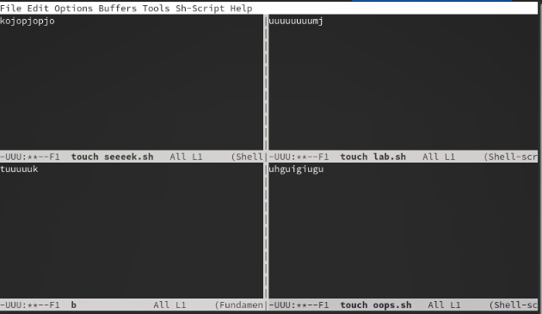

Рис.20

1. Режим поиска

* 9.1. Переключитесь в режим поиска (C-s) и найдите несколько слов, присутствующих в тексте.

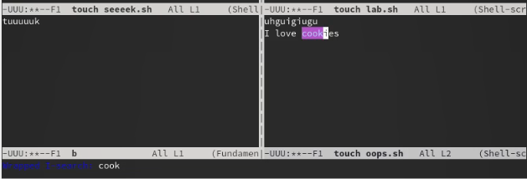

Рис.21

9.2. Переключайтесь между результатами поиска, нажимая C-s.

9.3. Выйдите из режима поиска, нажав C-g.

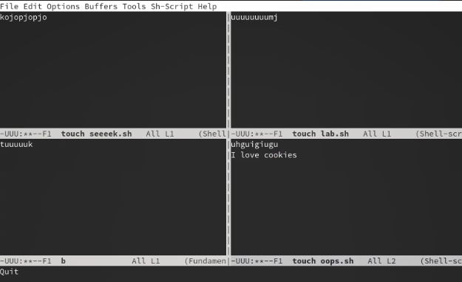

Рис.22

9.4. Испробуйте другой режим поиска, нажав M-s o. Объясните, чем он отличается от обычного режима?

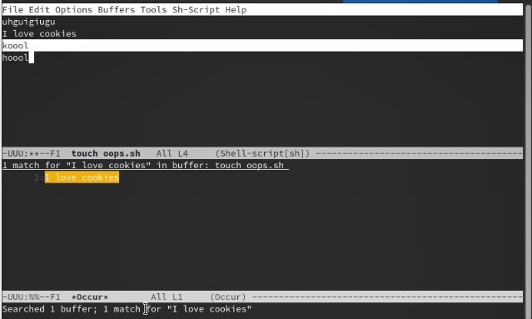

Рис.23

# Вывод

Я познакомилась с операционной системой Linux и получила практические навыки работы с редактором Emacs.

# Контрольные вопросы

1. Кратко охарактеризуйте редактор emacs.

Emacs /ˈiːmæks/ или EMACS (редактор макросов) это семейство текстовых редакторов, которые характеризуются своей расширяемостью. Руководство по наиболее широко используемому варианту, GNU Emacs, описывает его как “расширяемый, настраиваемый, самодокументируемый редактор отображения в реальном времени”.

1. Какие особенности данного редактора могут сделать его сложным для освоения новичком?

Emacs — действительно не сильно сложный редактор. Но это как раз тот пример, когда освоив минимум, нельзя на этом останавливаться, ибо сила emacs — в доступных библиотеках и дополнительных функциях. Единственный способ добиться максимального результата — это выучить комбинации клавиш, названия функций и сами по себе концепции и функционал.

1. Своими словами опишите, что такое буфер и окно в терминологии emacs’а.

Буфер (информатика) — область памяти, используемая для временного хранения данных ввода-вывода.

Окно - область экрана, в которой отображается буфер.

1. Какие буферы создаются по умолчанию при запуске emacs?

Scratch и Messages.

1. Какие клавиши вы нажмёте, чтобы ввести следующую комбинацию C-c | и C-c C-|?

ctrl + c + shift +  и ctrl + c + ctrl + shift +

1. Как поделить текущее окно на две части?

ctrl + x + 2

1. Какой редактор вам показался удобнее в работе vi или emacs? Поясните почему.

Скажу честно, vi мне понравился больше как раз таки из-за удобства в использовании.